霍尔效应实验报告表格
（1）用特斯拉计测定电磁铁的励磁曲线 表1: I_{M}—B关系数据
I_{M}(A) | 0.800 | 0.700 | 0.600 | 0. 500 | 0. 400 | 0. 300 | 0. 200 | 0. 100
B(mT)
（2）固定 I_{m} ，测定U_{H}—I_{S} 曲线 表2：U_{H}—I_{S}关系数据 I_{m} =0.350A
I_{S}(mA) | V₁(mV) | V₂(mV) | V₃(mV) | V₄(mV) | 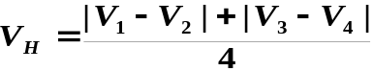  (mV)
I_{S}(mA) | +I_{S}、+I_{M} | +I_{S}、-I_{M} | -I_{S}、-I_{M} | -I_{S}、+I_{M}
1.00
2.00
3.00
4.00
5.00
6.00
7.00
8.00
9.00
10.00
（3）在零磁场下（B = 0) ， I_{S} = 0.20mA, 测出V_{CA}值（仪器上是Vσ）表格3：
I_{s}(mA) | V₁(mV) | V₂(mV) | 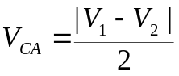  (mV)
I_{s}(mA) | +I_{S}、0 | - I_{S}、0
0. 20
（4）根据公式计算霍尔灵敏度K_{H} ，霍尔系数R_{H} 及载流子浓度n 表格4：
I_{S}(mA) | 1.00 | 2.00 | 3.00 | 4.00 | 5.00 | 6.00 | 7.00 | 8.00 | 9.00 | 10.00
U_{H} (mV)
K_{H}
R_{H}
n
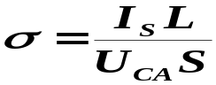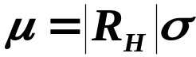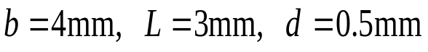（5）根据公式计算电导率和载流子的迁移率

（6）共轴线圈轴线上的磁场分布
注意：① 测量前先记录所用仪器的K_{H}值！② 实验报告要求画出B(X) 关系曲线
X  (mm) | V₁(mV) | V₂(mV) | V₃(mV) | V₄(mV) | 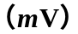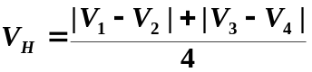 | 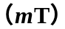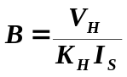
X  (mm) | +I_{S,} +I_{M} | +I_{S,} -I_{M} | -I_{S,} -I_{M} | -I_{S,} +I_{M}
±120
±110
±100
±90
±80
±70
±60
±50
±40
±30
±20
±10
0
霍尔灵敏度：K_{H} =_____________
亥姆霍兹线圈有效半径： 110mm 两线圈中心间距：110mm
线圈匝数： 500匝 线圈中心磁感应强度：
